Liiklusvälise teabevahendi riigitee kaitsevööndisse paigaldamise nõusoleku taotlus

Taotleja (ettevõtte, füüsilise isiku) nimi, aadress, telefoni number, e-post:
IGLUPARK Pedaka, Leie küla, 70303 Viljandi vald, Viljandi maakond
Registri- või isikukood: 16002076

Liiklusvälise teabevahendi (edaspidi – teabevahend) taotletav paigalduskoht:
Tee nimi: 133Kolga-Jaani – Leie:
XY: 6477407.06, 619023.96
BL: 58.420772, 26.037202
H: 36.5 m

Teabevahendi eksponeerimise aeg alates 27.05.2024

Muu informatsioon (Teabevahendi sisukirjeldus, mõõtmed jms)
3x6m outdoor reklaam

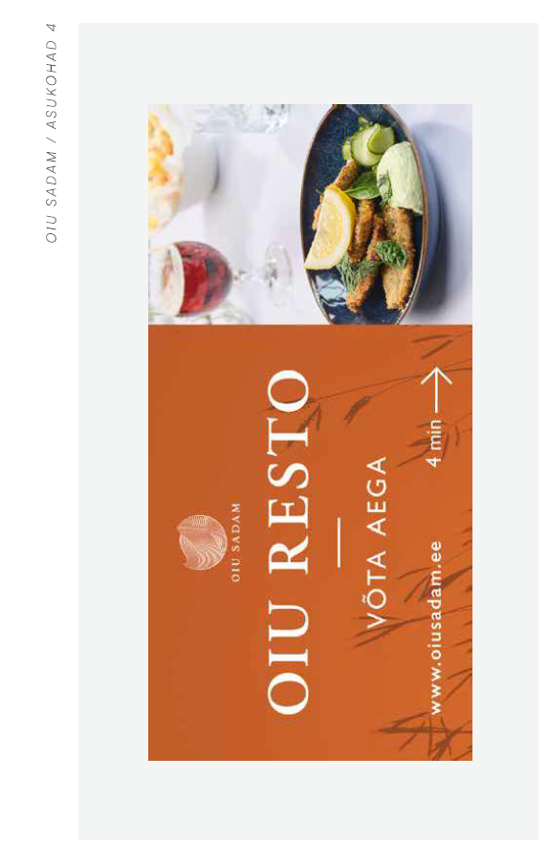

Asukoht: maja kõrval

Taotleja: Eveliis Kund-Zujev 17.05.2024
(nimi, allkiri)

Märkused:

Loa saamiseks tuleb taotlusele lisada teabevahendi värviline kujundus ja teabevahendi asukohaskeem.
Nõusoleku taotluse menetlemisel eeldatakse, et taotlejal on olemas teekaitsevööndi maaomaniku nõusolek.
Paigaldamiseks peab loa taotlejal olema maaomaniku luba.

